RENOVATION D’UN HOTEL.

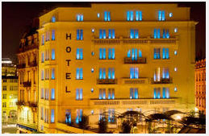



SOMMAIRE.

Extrait du C.C.T.P de l’hôtel P 3 et P4

Descriptif de la partie électrique existante P5

schéma unifilaire d’une chambre P6

Synoptique d’une chambre avant rénovation P7

EXTRAIT DU C.C.T.P

DE L’HOTEL.

MISE EN SITUATION
Les hôteliers, qui doivent gérer les consommations énergétiques et se mettre en conformité avec les nouvelles règlementations thermiques, sont confrontés à un problème : la rénovation des chambres est bien souvent synonyme de perte d'exploitation en raison des travaux.

- Dans le secteur hôtelier, les clients n'ont pas nécessairement les bons réflexes:
- couper la climatisation ou le chauffage lorsque la fenêtre est ouverte.
- éteindre les lumières en partant.
- La facture énergétique, qui s'élève facilement à 400 euros par chambre et par an, sera amenée à s'alourdir avec l'augmentation des tarifs, malgré les efforts relatifs à l'isolation.

Objectif : améliorer l'efficacité énergétique active des chambres ainsi que leur confort

La rénovation de cet hôtel sera réalisée dans la région de Normandie dans une zone commerciale d’une ville située proche de Cherbourg en Cotentin par la société TOUTELEC.

- Plan d’un étage de l’hôtel :
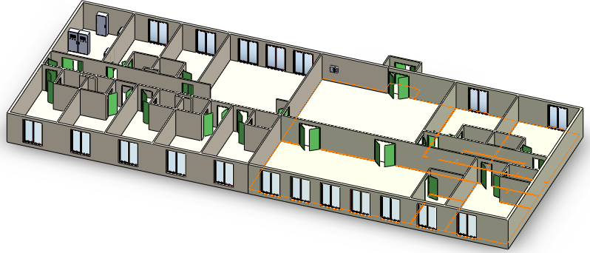
Chambre
TYPE

- La composition de l’hôtel :

L’hôtel se compose :

- D’un accueil,
- D’un local technique au rez-de-chaussée,
- D’une salle à manger pour les petits-déjeuners,
- De chambres avec sanitaire,
- De chambres avec un espace de travail et sanitaire,
- D’une zone de stationnement (Fermée),
- D’un système de vidéosurveillance,
- D’un système de communication (Téléphone, Internet, télévision),
- D’un système sécurité incendie,
- D’un système d’alarme anti-intrusion,

- Rénovation des chambres :

Solutions envisageables :

- Capteurs et actionneurs pour une gestion active.
- Gestion occupation – inoccupation
- Gestion du confort via un serveur domotique.
- Automatisation simple par scénario.
- Mesure de la consommation énergétique.

Dispositifs envisagés

- les volets roulants, l'éclairage, le contrôle d'accès et le CVC (Chauffage, Ventilation et Climatisation) sont entièrement automatisés.
- l'ouverture d'une fenêtre ou de la porte d’accès coupe le chauffage ou la climatisation.
- Gestion de l'éclairage en fonction des conditions de présence et de luminosité.
- la position des stores s'adapte automatiquement aux conditions climatiques .
- la chambre se met en repli en l'absence d'occupant.
- La régulation agit sur les équipements prenant en compte les apports naturels gratuits, les conditions de confort de l'établissement, la météo, etc.

- Technologie envisagée

- Mise en œuvre de la technologie de communication sans fil EnOcean.
- Pas de piles.
- Pas de câbles.
- Pas de saignées dans les murs. (pas de travaux lourds)
- Pas de déchets (éco-geste)
- Une chambre peut être rénovée dans un temps très court.
- L'énergie requise pour transmettre un signal radio est produite à partir de mouvements (par exemple l'ouverture d'une fenêtre), de la lumière ou de différences de température.
- Un serveur domotique permet de concevoir et gérer un scénario.

Descriptif de partie électrique existante

Chaque chambre est équipée :
- D’un éclairage par spot halogène en commande par double va et vient.
- D’un convecteur électrique piloté par un thermostat d’ambiance
- De prises de courant
- D’un volet roulant électrique avec commande locale
- De prises communication multimédia.
- D’une VMC

L’accueil est équipé :
- D’un système de sécurité incendie,
- D’une alarme anti-intrusion,
- D’une centrale d’enregistrement vidéo,
- D’une borne de communication WIFI,
- D’une caméra de vidéosurveillance.

Le local technique est équipé :
- D’un éclairage,
- D’un détecteur de présence,
- D’un TGBT,
- D’un coffret de communication.

